焦炭回落后依然多头思路

策略建议 | 多J901；J1905
因素分析 | 1、国内宏观支撑黑色；  2、供给受限，叠加收缩预期；  3、需求预期面临证伪；  4、基差提供安全边际；  5、J1905深度贴水，安全边际较高。
交易计划 | J1901在价格2100-2600区间之内，建仓40%，目标2700；跌破2000止损；  J1905在价格1950-2200区间之内，建仓40%，目标2400，跌破1900止损。
风险因素 | 限产不及预期，投机库存降价甩货，炼焦利润，炒作新增产能
风险控制 | 按交易计划严格止损，风险因素爆发头寸离场。

：
观点概述：
当前的宏观背景使得黑色的需求曲线有右移的预期，中观行业背景又使得焦炭的供应曲线左移，从而使焦炭具备了强势于其他板块的条件。同时在此轮上涨后，部分品种已经出现了微观上的不协调。待微观不协调调整完毕后，焦炭依然会沿着原方向运行。
未来焦炭的核心逻辑在于两点：一是限产预期与限产实际的吻合度，二是需求预期的证伪。
结合当前的行情，对于焦炭多单，我们从四个角度来审视此类头寸：一是逻辑的边际效应，二是持有（展期）收益，三是安全边际，四是时间节点。逻辑的边际效应上看，焦炭供应端支撑依旧，但是需求端略弱于预期，整体边际上有一定的弱化预期，需要等待证伪。从持有（展期）收益情况来看，多J已经转为正向收益，且同期持有收益纵向变化不大，期现协调性好。焦炭基差稳中有升支撑价格；高利润让未来的证伪成为风险点的概率增加；估值上看焦炭相对比价变化不大。9月自身也有特殊性：交割因素、贸易战的持续发酵（包含对汇率的影响）、行业限产等政策影响、核心逻辑（供的边际力度和需的预期实现）面临证伪等都集中在此时间段。
综上，可以伺机继续多J，随着基差的扩大，或是较好的入场时机。
风险因素
限产不及预期，投机库存降价甩货，炼焦利润，炒作新增产能。

一、宏观背景有利于黑色
今年以来，货币政策一直在调整，财政政策一直很积极，到目前为止，已经达到了“合理充裕”和“更加积极”的状态。“国务院常务会议要求保持宏观政策稳定，积极财政政策要更加积极。稳健货币政策松紧适度，保持适度融资规模，保持流动性合理充裕。疏通货币政策传导机制，引导金融机构利用降准资金支持小微企业等，引导金融机构保障融资平台公司合理融资需求；加快今年1.35万亿元地方政府专项债券发行推动早见成效。”从三个层面来理解：一是现实预期层面，提升市场对相关资产的信心；二是现实实际层面，未来内需上的对口板块（基建）或有相对更乐观的表现；三是未来现实层面，我们预期信用端的放宽很快就会遭遇瓶颈，当然在到达瓶颈之前对经济会有一定程度的贡献，但是如果贡献不及预期的话，不排除未来会有大水漫灌的刺激。
政策环境的转变提升了对市场的信心，这一点从股市上看更加直接，在商品市场由于内在矛盾更多表现较为复杂。但是从相关品种的走势来看，对于预期的交易大于对品种自身供需的交易，这是对于信心的直接表现。
紧信用状态难以立马改变，一是银行跌落净资产，自身补偿资金本的渠道有限，信用难以扩张，二是惊弓之鸟会更谨慎对待相关业务，商行会更谨慎地选择项目。这将导致政府项目将成为放信用的重心，那么从历史来看，基建在下半年的发力几乎是必然的。
边际效用来讲，每次的宽松都是效用逐步递减的（最近的一次宽松对GDP贡献增长只有0.1%），况且本轮宽松目前而言真的只是适度宽松，尚未大水漫灌（只降准未降息，未放开地产，基建1.35万亿规模未扩），可以预期目前力度和主客观限制对于经济的拉升是有限的，那么不排除未来会有真正意义上的大水漫灌。届时对于资产，对于整个商品的影响就是全面性的了。
中国在货币环节一直是相对宽松的，而且还经历了几轮定向降准，核心问题是信用环节的不畅通，也就是商行到企业、个人的放贷环节。不畅通除了客观上的去杠杆，脱虚向实等原因外，主观上资金的逐利性和安全性也是重要的影响因素。刚刚经历了各种阵痛的金融市场尚未恢复，在这个时点上再加信用的话，肯定会择优。何为优？安全性和收益性权衡之下，政府项目的优越性明显。
同时考虑在对冲外部冲击的背景下，扩内需的手段也几乎指向了基建。地产政策不会放松，消费表现低迷，制造边际上很难做加法，基建却有较大的可为空间一一本身基建在前轮的调控下表现比较低迷，基础较好，而基建在对GDP的贡献上历史表现也很好，所以在基建上做文章现在是具有天时地利人和的操作。。
图1 黑色供需曲线
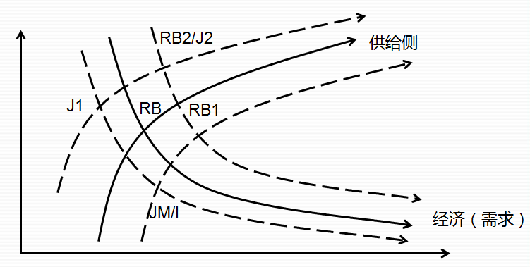
数据来源：国海良时期货研究所
从简单的供需曲线、偏定性的角度来看，需求（经济）端成材曲线右移，而成材供应左移，螺纹、焦煤相对强势，甚至较前能有一定增长。而焦煤和铁矿则更多受累与供应曲线的左移，需求也将受累与成材的生产。
二、供应受限叠加收缩预期
图2 焦化企业库存 图3 港口库存
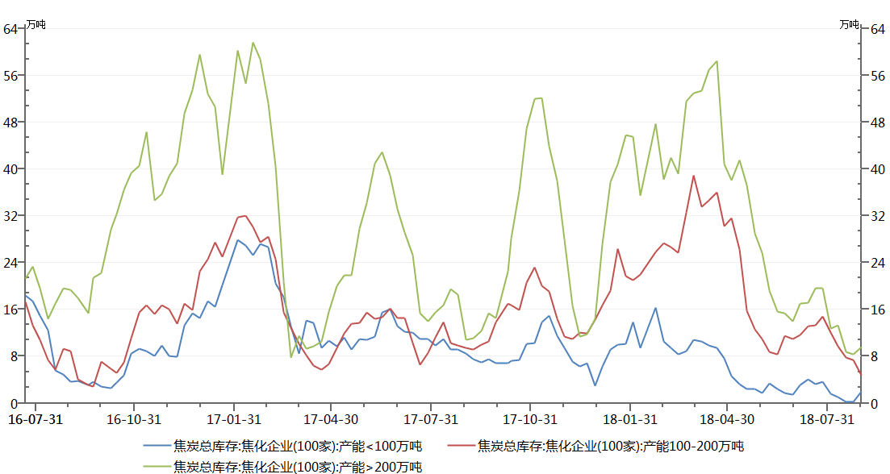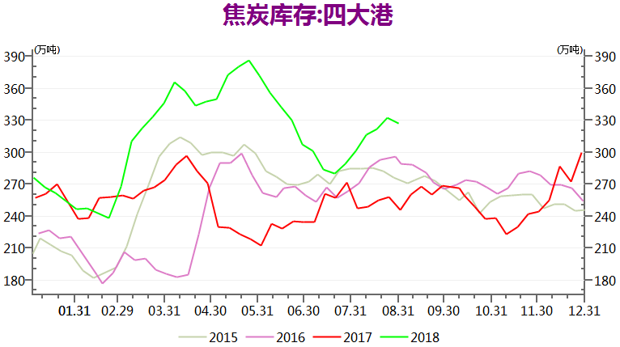
数据来源：WIND 数据来源：WIND
图4 钢厂库存 图5 焦炭月产量
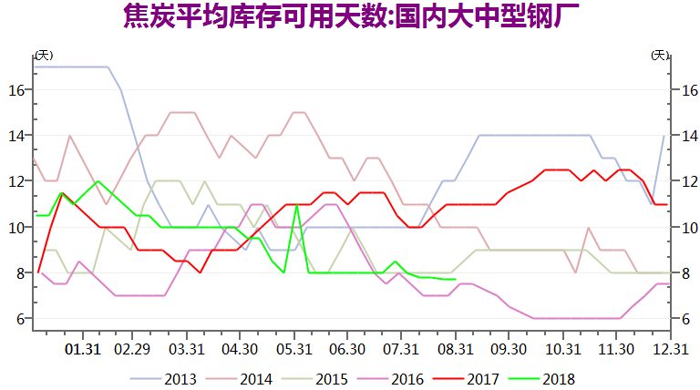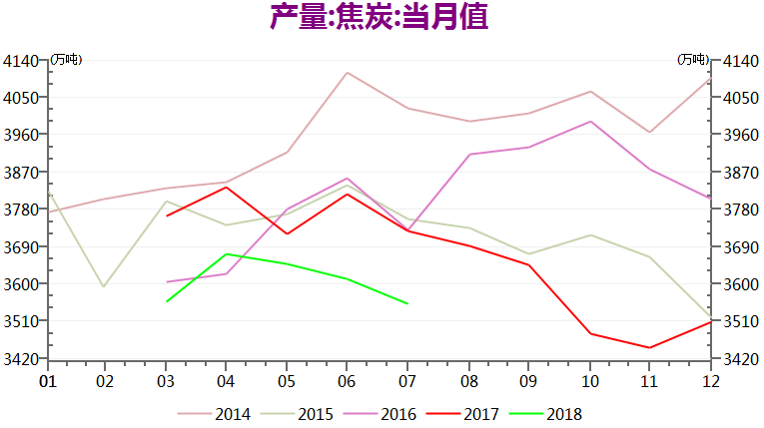
数据来源：WIND
焦化厂库存低位，未来的边际供应只能看生产力，但是这一点收到限产预期影响。港口库存来看，如何去库是关键，当然其绝对库存还是同期较高的水平。结合当前的生产能力来看，略显力不从心。综合来看，焦炭的供应端还是有不少亮点，只要港口库存不出现降价甩货的情况，我们认为可能性低。
图6 焦炭行业政策
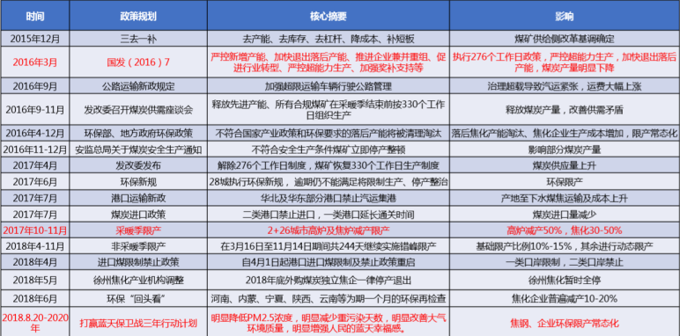
数据来源：国海良时期货研究所

在环保政策的支撑下，焦炭的限产会持续，这确保了焦炭不会出现价格坍塌，虽然远期有新产能的增加，但是主要集中在2019年以后，对于1901合约影响有限。
三、需求面临证伪
（一）螺纹生产边际上限
表1 螺纹限产情况预估
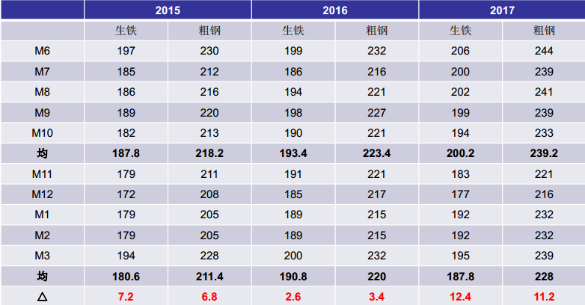
数据来源：WIND
潜在生产能力在极限附近，从上面的表格来测算，实际去年供给侧影响的产能只有1344万吨，市场的实际供需在这样的背景下依然是良好运作的，如果未来供应再继续做减法的话，对于焦炭的需求也难做加法。
图7 粗钢日均产量 图8 生铁日均产量
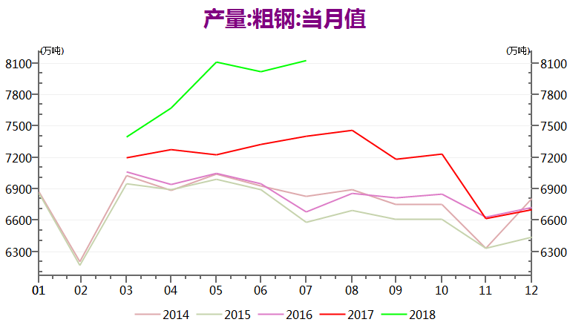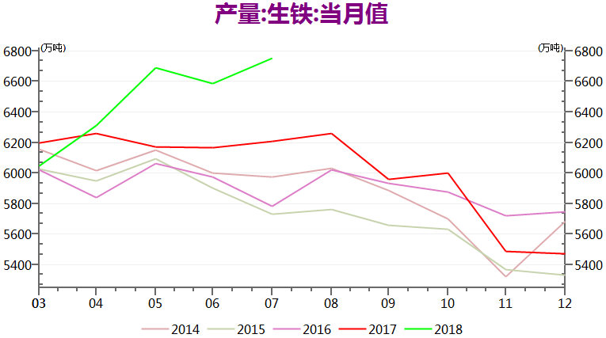
数据来源：WIND 数据来源：WIND
图9 全国高炉开工 图10 唐山高炉开工
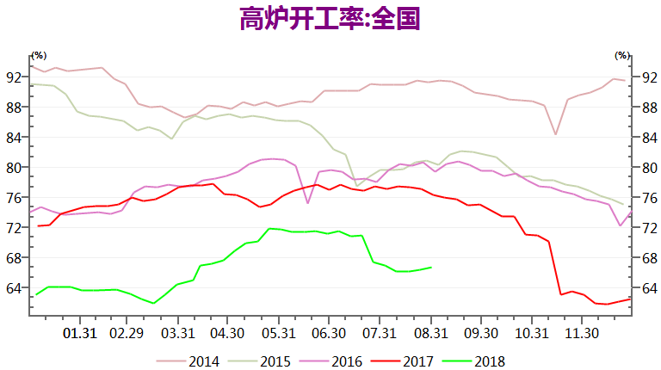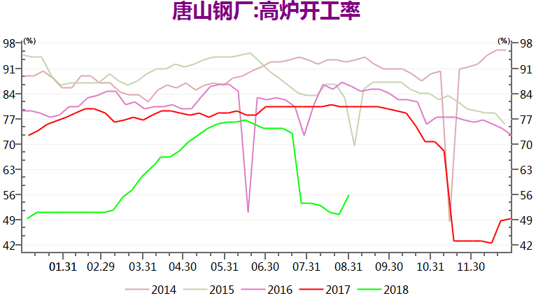
数据来源：WIND 数据来源：WIND
从高炉的季节性供来看也存在回落空间，但是当前已经处于底部附近。而从实际粗钢和生铁产量来看，目前依然处于较乐观的水平，但是季节性上也是趋于回落的。
（二）潜在需求尚可
图11 全国高炉开工 图12 螺纹库存
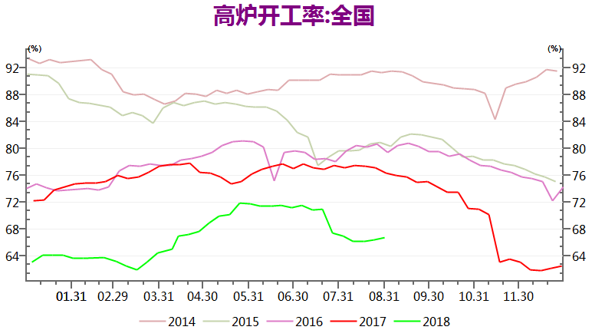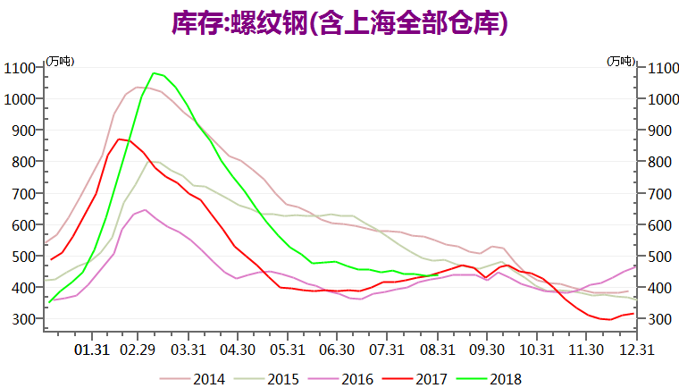
数据来源：WIND
高炉开工在“由表外到表内”背景下继续攀升，在这样的情况下可以看到库存依然没有出现累库，且去库速度（斜率）依然可观，可见实际潜在需求尚可。这可能是基于对限产季的赶工，使得前后的需求挤压到2018年中。同时市场对于基建的预期尚未完全得到证实，这也许是一个侧面的佐证。
四、基差提供安全边际
图13 基差与价格
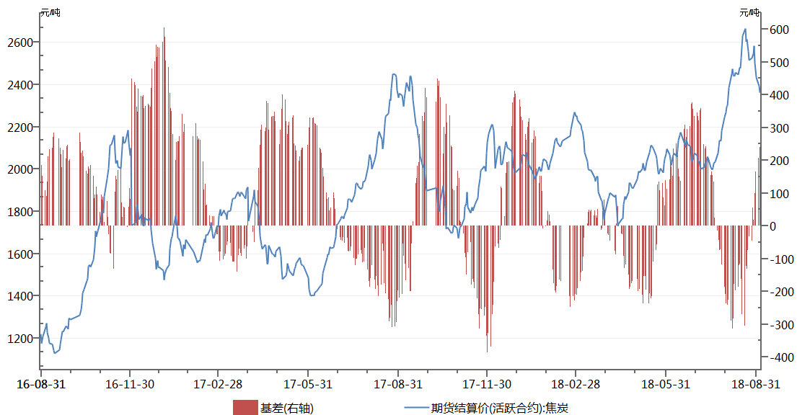
数据来源：WIND
从历史的基差和价格的表现来看自2016年后在期现货价格的牵引形式上基本以期货带动现货为主（与大多商品不一样），这样在基差上就表现为基差反转则价格反转，正基差带来安全边际（很多品种是基差带来驱动），当前正处于逐步趋于基差上沿的阶段。
五、风险因素
（一）炼焦利润
图14 炼焦利润
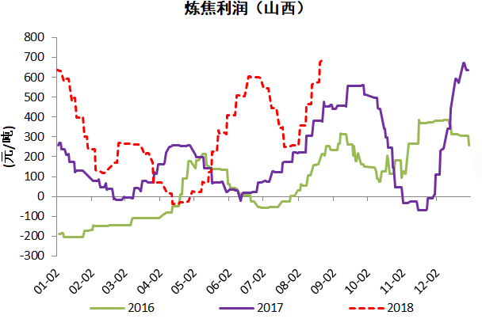
数据来源：WIND，国海良时期货研究所
2018年的焦炭供给侧堪比2016-2017年的螺纹供给侧（就政策出来力度和去产能预期层面比较），当焦炭（螺纹）为核心矛盾时，高利润并不会拖累价格。我们可以将当前焦炭的高利润与2017年螺纹的高利润曲线类比，在个性矛盾突出的情况下，做缩产业链利润没有空间。但是这始终是一个风险点，如果限产严重不及预期，该风险点爆发的可能性就很大。
（二）限产预期
限产预期也是前一轮上涨的主要驱动，但是最近一段时间行业政策摇摆不一，使得市场对于未来的限产力度难以判断。如果限产低于预期，那么前面所言的炼焦利润风险就会增加，同时焦炭自身的强势根基也会消失。
（三）港口（投机）库存
正如图2-图4所显示的库存结构，当前库存表现为两端低中间高，中间（港口库存）高其中包含了不少投机库存，情形类似于2017年底的螺纹（当然，螺纹当时的托盘行为加剧了后来的行情），如果焦炭出现价格的持续下行，那么投机库存会助跌。
（四）新增产能
图15 拟投产产能
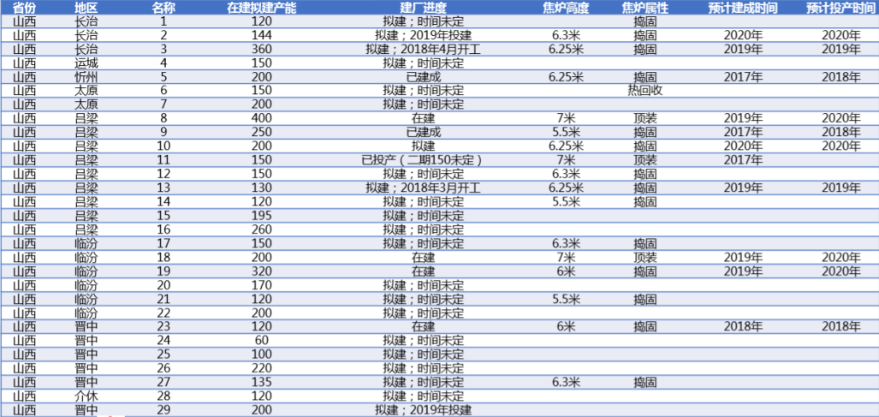
数据来源：国海良时期货研究所
虽然拟投产的产能对1901冲击很有限，但是不排除在焦炭低迷时被用以炒作，同样有助跌效应。
（五）做多J
图16 多焦炭持有收益
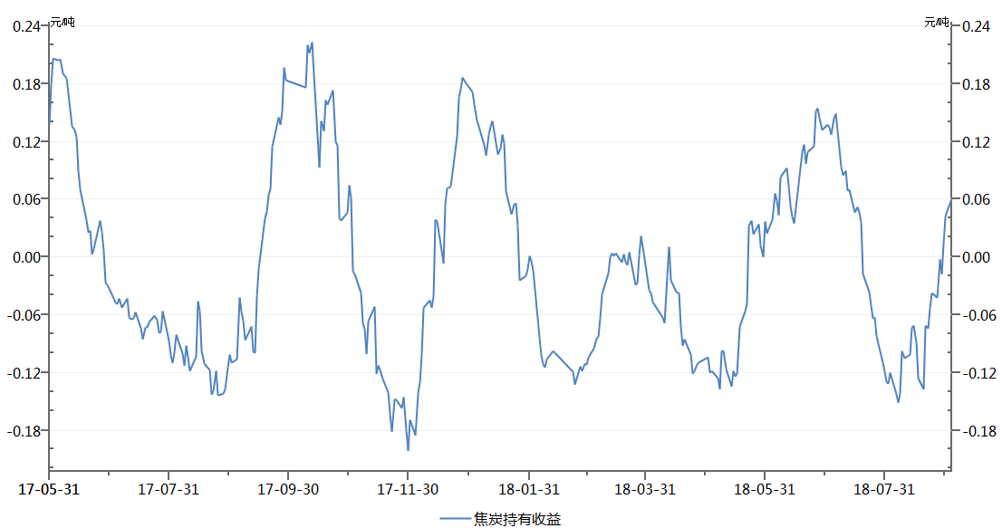
综上，可以在J1901在价格2100-2600区间之内，建仓40%，目标2700；跌破2000止损。当然，如果逻辑发生变化，或者风险因素被市场放大，同样离场。
【免责声明】
本报告所列的所有信息均来源于已公开的资料。尽管我公司相信资料来源是可靠的，但我公司不对这些信息的准确性、完整性做任何保证。
本报告中所列的信息和所表达的意见与建议仅供参考，投资者据此入市交易产生的结果与我公司和作者无关，我公司不承担任何形式的损失。
本报告版权为我公司所有，未经我公司书面许可，不得以任何形式翻版、复制发布。如引用请遵循原文本意，并注明出处为“国海良时期货有限公司”。

